东华大学2021年依据台湾地区学测成绩招收台湾地区高中生招生简章
一、学校情况
东华大学地处上海，创建于1951年，是教育部直属的全国重点大学，是国家首批具有博士、硕士、学士三级学位授予权的单位之一，国家“211工程”重点建设院校，“双一流”世界一流学科建设高校。学校有延安路和松江两个校区，占地面积约2000亩。校园环境优美宜人，系“上海市花园单位”。
二、申请条件
拥护“一国两制”和国家统一，具有《台湾居民居住证》或《台湾居民来往大陆通行证》及在台湾居住的有效身份证明，参加当年学测且语文和数学两门成绩都达到前标及以上、英语达到均标及以上的高中毕业生。
三、招生人数和招生专业
拟定招生计划20名，招生名额视具体生源水平情况相应调整。
申请人可在下面21个招生专业（类）中选择三个专业（类）作为志愿。
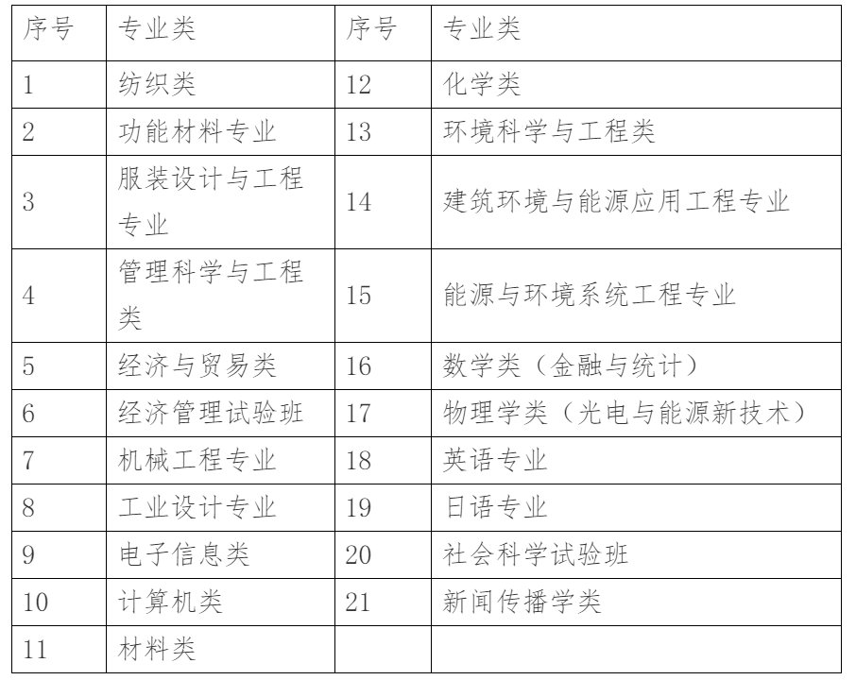
四、申请办法

报名考生可用手机扫描下方二维码填写个人信息，并上传个人证件照片。

（东华大学2021年台湾学测考生信息登记二维码）

提交个人信息后，申请者还需提交以下申请材料：

1、《东华大学2021年招收台湾学生申请表》(见附件一)（考生须手写签名）；

2、台湾地区入学考试学科能力测验考生成绩通知单影印本（须加盖中学公章或经大学入学考试中心确认）；

3、《台湾居民居住证》复印件或《台湾居民来往大陆通行证》（即“台胞证”）复印件及在台湾居住的有效身份证明复印件。

4、一寸免冠电子照片（照片名称请以台胞证号码命名）

5、个人签字的《个人成绩查询授权委托书》（见附件二）。

申请学生自即日起（以考生邮寄地邮戳为准），将报名申请书面材料寄送东华大学招生办公室。同时还须将上述所需申请材料以附件形式发送到东华大学招生办公室的电子邮箱：zhbandep@dhu.edu.cn，邮件题目：考生姓名+东华大学入学申请。我校将及时发送确认邮件，如未收到确认邮件的学生可以向东华大学招生办公室电话查询。报名截止日期：2021年4月30日。

五、选拔方式
我校将组织专家对考生的申请材料进行初审，初审时将以申请者的学测成绩为主要依据，同时参考申请者的其他申请材料。对于通过初审的申请者，我校将组织专家组进行校测以决定是否予以录取。

六、校测通知、校测时间
校测通知：学校将以电子邮件形式通知申请学生，请考生及时查看邮箱，并关注我校本科招生官网查询测试通知，学生也可以电话确认。
校测时间：暂定于6月，具体测试时间及测试形式视疫情发展情况而定，请考生及时关注我校本科官网公号及个人电子邮件。

七、学费和住宿费用

1、学费标准：每人每学年为人民币5000元。计算机类下设的计算机科学与技术专业、电子信息类下设的电子信息工程专业和通信工程专业为每人每学年6500元；管理科学与工程类下设的信息管理与信息系统专业为每人每学年6500元，在完成专业大类基础教育后，自主选择修读该专业的学生按所学专业的学费标准缴纳学年学费，并补缴以前学年学费差额。

2、住宿费标准：每人每学年为人民币1200元。

八、咨询方式及学校的信息

东华大学招生办公室

邮件地址：上海市长宁区延安西路1882号 本科招办收，邮政编码：200051

电话咨询：0086-21-62379160,62373266

东华大学本科招生信息网：http://zs.dhu.edu.cn

东华大学主页：http://www.dhu.edu.cn

东华大学招生办公室

2021年3月

附件一 东华大学2021年依据台湾地区学测成绩招收台湾地区高中生申请表.doc

附件二 （台测招生）个人成绩查询授权委托书.docx

网址：http://zs.dhu.edu.cn/30/ec/c9563a274668/page.htm

